**План урока**

|  |  |  |  |  |  |  |  |  |
| --- | --- | --- | --- | --- | --- | --- | --- | --- |
| Раздел долгосрочного плана: *Тепловые явления* | | | | | Школа: КГУ «Средняя школа №1 города Атбасар» | | | |
| Дата: | | | | | ФИО учителя: Якубович Е.А. | | | |
| Класс: 8 | | | | | Количество присутствующих: | | | отсутствующих: |
| Тема урока | | | Роль тепловых явлений в жизни живых организмов | | | | | |
| **Цели обучения, которые достигаются на данном уроке (ссылка на учебный план)** | | | 8.3.2.4 – приводить примеры приспособления живых организмов к различной температуре; | | | | | |
| **Цели урока** | | | Все учащиеся приводят примеры приспособления живых организмов к различной температуре на примере животных и растений;  Большинство учащихся называют методы защиты живых организмов от низких температур;  Некоторые учащиеся смогутсравнивать способы приспособления растений, животных и человека к различным изменениям температуры | | | | | |
| **Критерии оценивания** | | | приводит примеры приспособления растений к различной температуре;  приводит примеры приспособления животных к различной температуре;  приводит примеры приспособления человека к различной температуре.  Объясняет механизм защиты животных, растений и человека от жары и переохлаждения. | | | | | |
| **Языковые цели** | | | Учащиеся могут использовать ключевые слова и фразы в своей речи, пояснить их смысл; • произнести изученные термины на русском, казахском и английском языках.  ***Лексика и терминология, специфичная для предмета:***  ***Тепловой баланс, теплоизоляция, теплообмен, переохлаждение, анабиоз***  ***Полезные выражения для диалогов и письма:***  ***Высокие температуры, низкие температуры, теплообмен с окружающей средой*** | | | | | |
| **Воспитание ценностей** | | | ***Социальная ответственность***  ***Умение организовать свою работу***  ***Позитивное отношение к окружающему миру***  ***Слаженность в работе с другими при работе в группе***  ***Способность воспринимать чужое мнение и выражать свою точку зрения*** | | | | | |
| **Межпредметные связи** | | | ***Биология,*** | | | | | |
| **Предварительные знания** | | | ***Теплопередача, виды теплопередачи*** | | | | | |
| **Ход урока** | | | | | | | | |
| **Запланированные этапы урока** | **Запланированная деятельность на уроке** | | | | | | **Ресурсы** | |
| Начало урока  5 минут | *Приветствие.*  *Позитивный настрой на урок*  *Девиз урока: «Дойти мoжно лишь тoгда, кoгда идёшь. Узнать можно лишь тогда, когда учишься» Сегодня попытаемся выяснить, как тепловые процессы влияют на живую природу, но прежде вспомним, что уже знаем.*  ***Актуализация знаний.***  Задание на установление соответствия между картинкой и способом теплопередачи, изображенной на ней.  Самопроверка по образцу  Дескрипторы:  Определяет 2 картинки соответствующие теплопередаче.  Определяет 2 картинки соответствующие конвекции.  Определяет 2 картинки соответствующие излучению  ***Введение в тему урока***  Как вы понимаете следующую фразу Френсиса Бекона  **“Тепло и холод – это две руки природы, которыми она делает почти все”?**  *Ответы учащихся*  Сообщение темы и определение цели урока и критериев успеха совместно с учащимися.  Сообщение плана работы на урок | | | | | | Презентация  Приложение 1  презентация | |
| Середина урока  10 минут  8 минут  2 минуты  6 минут  2 минуты | ***Формирование новых знаний.***  ***Стратегия RAFT***  ***Деление на 4 группы по картинкам***  1 группа – ботаники, готовят информацию о приспособлении растений к изменениям температуры.  2 группа – зоологи, готовят информацию о приспособлении животных к изменениям температуры.  3 группа – медики, готовят информацию о приспособлении человека к изменениям температуры.  4 группа – журналисты, готовят по 2 вопроса для каждой группы по их темам  ***Задание:*** необходимо подготовить пресс-конференцию по выяснению особенностей влияния тепловых явлений на живые организмы  *По ходу работы групп учитель консультирует, дает обратную связь*  ***Проведение пресс-коференции***  По ходу выступления групп, учащиеся заполняют таблицу  Приспособление к различным температурам растений, животных человека.  ФО прием «2 звезды, 1 пожелание»  ***Проверка понимания полученной информации***  ***Стратегия «Карусель»***  Группы получают по 1 задаче, обсуждают и записывают решение, передают свою задачу следующей группе по часовой стрелке. Повторяют до тех пор, пока их задача не вернется к ним.  Анализируют решения других групп и выбирают для презентации ответ, который считают правильным.  ФО комментарий учителя | | | | | | Приложение 2  Учебник физики 8 класс, автор Закирова Н.А.  Учебник физики, <http://apgazeta.kz/2016/06/29/oxrana-zhivotnogo-mira/>  https://yk-news.kz/news/  Учебник физики 8 класс, автор Закирова Н.А.  Приложение 3 | |
| Конец урока  4 минуты | **Возвращение к КУ**  **Рефлексия "Три М"**  Учащимся предлагается назвать три момента, которые у них получились хорошо в процессе урока, и предложить одно действие, которое улучшит их работу на следующем уроке.  *Домашнее задание: §6*  Творческое задание Подготовьте сообщение с ppt-презентацией (на выбор): 1. «Теплопередача и терморегуляция животных пустыни». 2. «Роль тепловых явлений для животных подводного мира». | | | | | | Листы рефлексии  Учебник физики 8 класс, автор Закирова Н.А. | |
| **Дифференциация – каким образом Вы планируете оказать больше поддержки? Какие задачи Вы планируете поставить перед более способными учащимися?** | | | | **Оценивание – как Вы планируете проверить уровень усвоения материала учащимися?** | | **Здоровье и соблюдение техники безопасности** | | |
| *Дифференциация проводиться* | | | | *Самооценивание по критериям на этапе актуализации знаний;* | | *Здоровьесберегающие технологии.*  *Используемые физминутки и активные виды деятельности.*  *Пункты, применяемые из* **Правил техникибезопасности** *на данном уроке.* | | |
| ***Рефлексия по уроку***  *Были ли цели урока/цели обучения реалистичными?*  *Все ли учащиеся достигли ЦО?*  *Если нет, то почему?*  *Правильно ли проведена дифференциация на уроке?*  *Выдержаны ли были временные этапы урока?*  *Какие отступления были от плана урока и почему?* | | *Используйте данный раздел для размышлений об уроке. Ответьте на самые важные вопросы о Вашем уроке из левой колонки.* | | | | | | |
|  | | | | | | |
| **Общая оценка**  **Какие два аспекта урока прошли хорошо (подумайте как о преподавании, так и об обучении)?**  **1:**  **2:**  **Что могло бы способствовать улучшению урока (подумайте как о преподавании, так и об обучении)?**  **1:**  **2:**  **Что я выявил(а) за время урока о классе или достижениях/трудностях отдельных учеников, на что необходимо обратить внимание на последующих уроках?** | | | | | | | | |

**Приложения к уроку**

Приложение 1

Установить соответствие между примером и способом теплопередачи

|  |  |
| --- | --- |
| 1  ÐÐ°ÑÑÐ¸Ð½ÐºÐ¸ Ð¿Ð¾ Ð·Ð°Ð¿ÑÐ¾ÑÑ ÑÐµÑÐ¼Ð¾Ñ | А) Теплопроводность |
| 2  ÐÐ°ÑÑÐ¸Ð½ÐºÐ¸ Ð¿Ð¾ Ð·Ð°Ð¿ÑÐ¾ÑÑ Ð³ÑÐµÑÑÑÑ Ñ ÐºÐ¾ÑÑÑÐ° |
| 3  ÐÐ°ÑÑÐ¸Ð½ÐºÐ¸ Ð¿Ð¾ Ð·Ð°Ð¿ÑÐ¾ÑÑ ÑÐµÐ¿Ð»Ð¸ÑÑ Ð½Ð° ÑÐ¾Ð»Ð½ÑÐµ | В) Конвекция |
| 4 |
| 5  ÐÐ°ÑÑÐ¸Ð½ÐºÐ¸ Ð¿Ð¾ Ð·Ð°Ð¿ÑÐ¾ÑÑ Ð¿ÑÐ¸Ð³Ð¾ÑÐ¾Ð²Ð»ÐµÐ½Ð¸Ðµ Ð¿Ð¸ÑÐ¸ | С) Излучение |
| 6  ÐÐ°ÑÑÐ¸Ð½ÐºÐ¸ Ð¿Ð¾ Ð·Ð°Ð¿ÑÐ¾ÑÑ ÐºÐ¾Ð½Ð²ÐµÐºÑÐ¸Ñ Ð² Ð¿ÑÐ¸ÑÐ¾Ð´Ðµ |

Приложение 2

Деление на группы

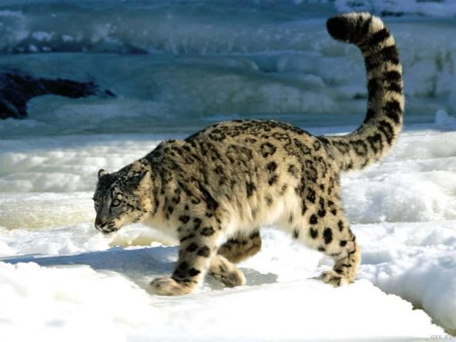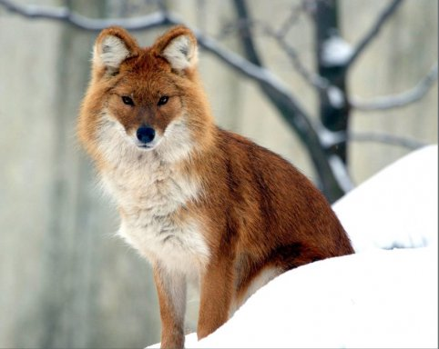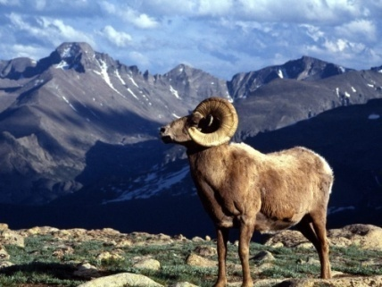

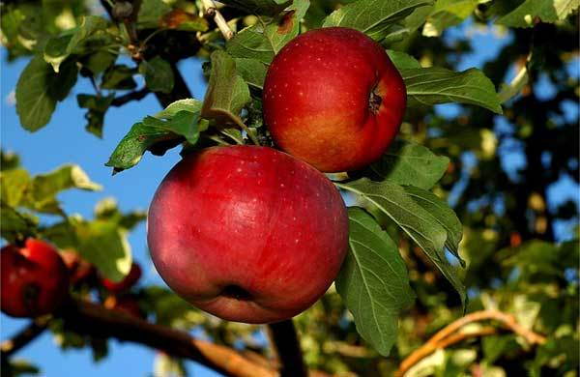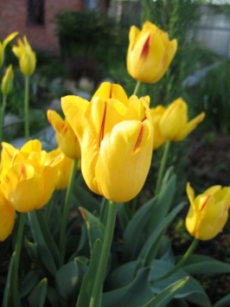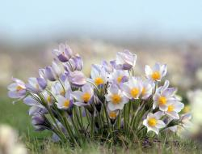

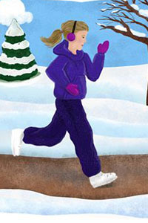



Приложение 3

**1. На севере меховые шапки носят, защищаясь от холода, а на юге (в Туркмении) — от жары. Объясните, почему**.

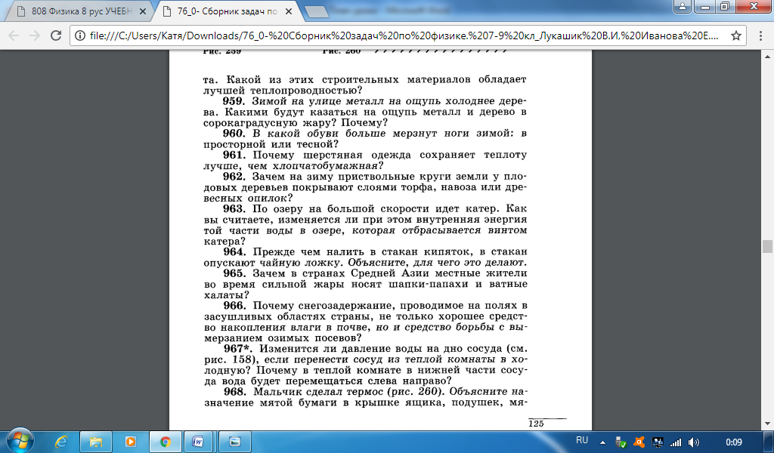

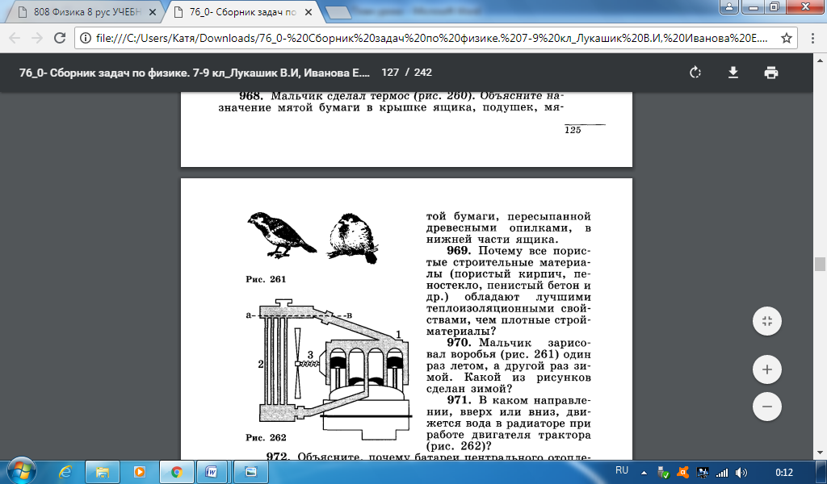

**Дополнительный материал группе зоологов**

В зимний период некоторые млекопитающие такие, как барсук, сурок, енотовидная собака находятся в зимней спячке. Мало выходит на снег ласка, а вот ондатра вообще живет подо льдом. Норка также в значительной степени ведет подледный образ жизни и сравнительно редко покидает свое убежище. Активны во все времена года волк, лисица, куница, хорь, рысь, заяц и все виды копытных. Большинство этих животных после осенних перекочевок держится там, где они лучше обеспечены зимними кормами и менее стеснены снежным покровом. Значительная часть птиц, таких, как перепел, кулики, гуси, утки, журавли, стрепет, зимуют за пределами Казахстана. В местах постоянного обитания из птиц у нас зимуют в основном куриные — тетерев, глухарь и куропатки.

На территории области в состоянии естественной свободы постоянно обитают шесть видов копытных: лось, олень, кабан, косуля, сайгак, архар.